מדע במטבח

דף למורה

א. תיאור המשימה:

משימה זו נועדה לבדוק מיומנויות חקר וגילוי תוך שימת דגש על בידוד משתנים.
במשימה מתוארים ניסיונותיו של ילד ושמו שחר לאפות עוגה. התלמידים צריכים לשער מה גרם לכישלון האפייה, וכן להעריך את הניסיון של שחר להבין מדוע העוגה לא תפחה. בשלב השני מתואר ויכוח בין שחר לאמו בנוגע לחשיבות של שטיפת ידיים במים וסבון. בשלב זה התלמידים צריכים לנסח שאלת מחקר והשערה, "להשתתף" בניסוי, ולסכם את תוצאותיו לנוכח דברי אמו של שחר.

ב. המיומנויות הנבדקות:

- זיהוי משתנים
- ניסוח השערה
- הבנה
- ניסוח שאלת מחקר
- תכנון ניסוי
- בידוד משתנים
- דיווח על תוצאות ניסוי
- הבנת המשמעות של גודל המדגם וחזרות בניסוי
- הסקת מסקנות

ג. נושאים בסילבוס שהמשימה מקושרת אליהם

נושא מרכזי - האדם, התנהגותו, בריאותו ואיכות חייו:
- מזון ותזונה (6.7)

ד. סוג הפריטים במשימה

שאלות פתוחות וסגורות

ה. שכבת הגיל

כיתה ו

ו. אופי העבודה הנדרשת

עבודה יחידנית

ז. משך המשימה

45 - 90 דקות (2-1 שיעורים)

ח. פעילות עיקרית

קריאת קטעי מידע, מתן תשובות לשאלות

ט. חומרי עזר

כלי כתיבה

י. תוצר סופי מצופה

תשובות לשאלות שבהן התלמיד יפגין שליטה במיומנויות חקר וגילוי

יא. אופן העברה

התלמידים יקבלו מהמורה את דפי המשימה ויענו על השאלות באופן עצמאי, על-פי ההנחיות הכתובות בדפים. בתום העבודה יאסוף המורה את דפי המשימה.

הערות:

(1) המשימה נועדה לבדוק את המיומנות של בידוד משתנים. עולם התוכן של המשימה הוא רקע בלבד למיומנות זו.

(2) לפני העברת המשימה, יש לוודא שהתלמידים למדו את השלבים השונים של תהליך חקר ויודעים להתייחס אליהם במונחים מדעיים מקובלים (לדוגמה - יודעים לנסח השערה, יודעים מהו ההבדל בין ניסוח תוצאות לניסוח מסקנה, יודעים לנסח מסקנה בצורה המדעית המקובלת תוך התייחסות למשתני הניסוי, וכו').
טבלת מיומנויות מול שאלות

מיומנויות | שאלות
ניסוח השערה | 1, 7
זיהוי משתנים | 2, 3, 4
הבנה | 2, 3, 4
תכנון ניסוי | 5, 8
בידוד משתנים | 5, 8
ניסוח שאלת מחקר | 6
דיווח על תוצאות ניסוי | 9
הסקת מסקנות | 10
הבנת המשמעות של גודל המדגם וחזרות בניסוי | 11

מדע במטבח

תשובון

שלב ראשון: העוגה

שחר רצה לאפות עוגה. הוא נזכר בעוגת השוקולד הנפלאה שאביו נהג לאפות אִתו מדי שנה בשנה ביום הולדתו. הוא שם בקערה כוס קמח, שלוש כפות אבקת קקאו, חבילת מרגרינה, ביצים וכוס סוכר. הוא ערבב הכול יחד, העביר לתבנית אפייה משומנת היטב, הפעיל את התנור והכניס לתוכו את העוגה. לאחר ארבעים דקות הוציא שחר את העוגה והתאכזב: העוגה לא תפחה כלל, כלומר הנפח שלה לא גדל.

1. שַערו מדוע העוגה לא תפחה. כִּתבו שתי השערות שונות:

השערות אפשריות:

- שחר לא עקב במדויק אחר המתכון
- החומרים ששחר השתמש בהם לא היו בדיוק החומרים הדרושים לעוגה
- אחד החומרים היה חסר (למשל שמרים)
- שחר פתח את דלת התנור בזמן האפייה
- טמפרטורת האפייה לא הייתה מתאימה
(או כל השערה הגיונית אחרת).

2. כשאבא הגיע, הוא שאל את שחר כמה שאלות:
האִם שמת בעוגה חמש ביצים?
האִם השתמשת בקמח המכיל אבקת אפייה?
האִם אפית את העוגה בטמפרטורה של 180 מעלות צלסיוס?

על פי שאלותיו של אבא, מהם המשתנים (הגורמים) שייתכן כי בגללם לא תפחה העוגה?

1. מספר הביצים
2. סוג הקמח (תופח / רגיל)
3. טמפרטורת האפייה

הערה: התשובות צריכות להיות מנוסחות ברמת הפשטה המתאימה להגדרת משתנים. תלמיד שכתב תשובה קונקרטית, כגון "5 ביצים" או "180°C", לא יקבל יותר מ-2 נקודות.

שחר זכר שהוא כיוון את התנור לטמפרטורה של 180 מעלות צלסיוס, אך לא זכר אם הוסיף שלוש ביצים או חמש ביצים, ולא זכר אם השתמש בקמח רגיל או בקמח תופח, המכיל אבקת אפייה.

3. על פי מידע זה, איזה מן המשתנים לא היה, כנראה, הסיבה לכך שהעוגה לא תפחה?

טמפרטורת האפייה

4. נותרו שני משתנים שהיו יכולים להשפיע על האפייה. מהם?

1. סוג הקמח: קמח רגיל או קמח המכיל אבקת אפייה
2. מספר הביצים

5. שחר החליט לאפות שוב את העוגה של אבא. מכיוון שנותרו שני משתנים שיכלו להשפיע על אפיית העוגה, הוא החליט לאפות שתי עוגות כדי לברר מדוע העוגה לא תפחה בפעם הראשונה. כִּתבו אילו שתי עוגות עליו לאפות:

בעוגה אחת שחר צריך לשים 5 ביצים וקמח רגיל, ולאפות את העוגה. בעוגה השנייה הוא צריך לשים רק 3 ביצים, להוסיף קמח תופח, ולאפות את העוגה.

הערה: התלמיד אינו חייב לכתוב מתכון מלא. תלמיד שציין את המצרכים הרלוונטיים בשתי העוגות יקבל את כל הנקודות.

דוגמה לניסוח עמום (ראו מחוון): בעוגה אחת שחר שם 5 ביצים ובעוגה השנייה קמח תופח.

שלב שני: רחיצת ידיים

שחר ניגש לאכול את העוגה.
"רחצת ידיים"? שאלה אותו אמו.
"כן", ענה שחר.
"עם סבון"? שאלה אמא.
"מה זה משנה"? שאל שחר.
"ודאי שזה משנה. אם אתה לא מסבן את הידיים, כל החיידקים נשארים על העור שלך!" ענתה אמא.

שחר חשב שאמו טועה. הוא חשב שלא משנה אם גם מסבנים את הידיים או רק רוחצים אותן במים. שחר החליט לבדוק את השערתו.

6. נַסחו את שאלת המחקר של שחר (כלומר - את השאלה שהוא עומד לחקור):

האם רחיצת ידיים במים וְסבון מפחיתה את כמות החיידקים שעל הידיים?
סביר שהתלמידים ינסחו בערך כך: האם רחיצת ידיים במים וְסבון עדיפה מרחיצת ידיים במים בלבד מבחינת כמות החיידקים הנשארים על הידיים? או: האם רחיצת ידיים בלי סבון מפחיתה את כמות החיידקים שעל הידיים?
או כל שאלה הדומה לשאלות אלו.

7. מה ההשערה של שחר (כלומר - מה הוא מצפה שיקרה)?
התייחסו בהשערתכם לכמות החיידקים, לרחיצת הידיים במים בלבד, ולרחיצת הידיים במים ובסבון.

דוגמה להשערה המעידה על הבנה:
שחר משער שלא יהיה הבדל בכמות החיידקים שעל הידיים לאחר רחיצתן במים וְסבון ולאחר רחיצתן במים בלבד.

הערה: לעתים הניסוח של התשובה תלוי בתשובתו של התלמיד לשאלה 6 (יש לשים לב לרלוונטיות).

8. לצורך הניסוי שלו לקח שחר שתי צלחות פטרי ובהן כמות שווה של אַגַר (חומר שחיידקים ניזונים ממנו).

על צלחת מספר 1 הוא הניח את ידו למשך שתי שניות, לאחר שרחץ אותה במים בלבד. אחר כך כיסה את הצלחת.

הַשלימו:

על צלחת מספר 2 הוא הניח את ידו למשך 2 שניות, לאחר שרחץ את ידיו במים וסבון. אחר כך כיסה את הצלחת.

9. שחר הניח את שתי הצלחות על אדן החלון. כעבור יומיים הוא בדק את הצלחות.
האיור שלפניכם מתאר את מצג הצלחות כששחר בדק אותן:

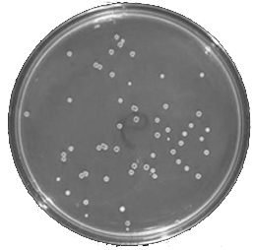
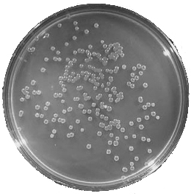

צלחת מס' 1 צלחת מס' 2

נַסחו את התוצאה של הניסוי הזה:

בצלחת שעליה הונחה יד שנרחצה במים בלבד (צלחת מספר 1), גדלו יותר מושבות של חיידקים לעומת הצלחת שעליה הונחה יד שנרחצה במים וסבון (צלחת מספר 2) - או כל תשובה הדומה לזו.
הערה: אין לתת ניקוד למי שכתב מסקנה במקום תוצאה (ר' שאלה 10 להלן).

10. נַסחו את המסקנה הסבירה ביותר של הניסוי הזה:

סיבון הידיים מפחית את כמות החיידקים שעל היד.

הערות:

- אין לתת ניקוד מלא על תשובות המנוסחות כהמלצה במקום כמסקנה, כגון: "כדאי לסבן את הידיים, מכיוון שזה מפחית את כמות החיידקים שעל היד".
- תלמיד שכתב כי גם רחיצת ידיים במים בלבד וגם רחיצת ידיים במים וסבון אינן משמידות את כל החיידקים, יקבל ציון חלקי.

11. האם על פי ניסוי זה בלבד אפשר לקבוע שטענתה של אמא נכונה תמיד?
הַקיפו בעיגול את התשובה הנכונה:

1. כן, משום שהניסוי הצליח
2. לא, משום שהניסוי נערך רק פעם אחת
3. כן, כי אם לא מסבנים את הידיים, תמיד יהיו עליהן חיידקים
4. לא, כי עוברים יומיים עד שחיידקים מתחילים להתרבות

מדע במטבח

מחוון

שאלה מס' | מיומנות | משקל | ציון
שאלה מס' | מיומנות | משקל | 5 | 4 | 3 | 2 | 1 |  | 0
1 | ניסוח השערה | 1x | כתב שתי השערות נכונות | כתב שתי השערות. הניסוח של אחת ההשערות עמום. | כתב השערה אחת נכונה או שתי השערות שניסוחן עמום | כתב רק השערה אחת עמומה |  |  | לא ענה,  או שגה בכול
2 | זיהוי משתנים, הבנה | 1x | ניסח נכון את שלושת המשתנים | ניסח נכון שני משתנים,  ואת המשתנה השלישי ניסח בצורת שאלה או השערה | ניסח שני משתנים נכונים | ניסח את כל המשתנים בצורת השערה או שאלה |  | ניסח משתנה אחד נכון | לא ענה,  או שגה בכול
3 | זיהוי משתנים, הבנה | 1x | ענה נכון |  |  |  |  |  | לא ענה,  או שגה בכול
4 | זיהוי משתנים, הבנה | 1x | כתב את שני המשתנים הנכונים |  | כתב משתנה אחד נכון, או -כתב רק "קמח" או "ביצים", בלי להתייחס לסוג הקמח או למספר הביצים |  |  |  | לא ענה,  או שגה בכול
5 | תכנון ניסוי, בידוד משתנים | 1x | כתב את המצרכים הנכונים בשתי העוגות |  | כתב את המצרכים הנכונים בעוגה אחת | ניסח באופן עמום, ולא לגמרי ברור אם הבין את מוקד השאלה |  |  | לא ענה,  או שגה בכול
6 | ניסוח שאלת מחקר | 1x | ניסח נכון את השאלה | ניסח נכון את השאלה, אך לא הזכיר חיידקים |  | הניסוח מעיד על רמה מסוימת של הבנה, אך הוא עמום |  |  | לא ענה,  או שגה בכול
7 | ניסוח השערה | 1x | ניסח נכון את ההשערה |  | ניסח חלקית או ניסח עמום |  |  |  | לא ענה,  או שגה בכול
8 | תכנון ניסוי, בידוד משתנים | 1x | השלים נכון שתי השלמות |  | השלים נכון השלמה אחת |  |  |  | לא ענה,  או שגה בכול
9 | דיווח על תוצאות ניסוי | 1x | ניסח נכון  את התוצאה |  | ניסח נכון את התוצאה, אך הוסיף אלמנטים של מסקנה |  |  |  | לא ענה,  או שגה בכול
10 | הסקת מסקנות | 1x | ניסח נכון  את המסקנה |  | ניסוח עמום של המסקנה,  או ניסוח של המלצה, או ניסוח שאינו במונחים מדעיים, או ניסוח של מסקנה הגיונית שאינה המסקנה העיקרית מן הניסוי |  |  |  | לא ענה,  או שגה בכול
11 | הבנת המשמעות של גודל המדגם וחזרות בניסוי | 1x | ענה נכון |  |  |  |  |  | לא ענה,  או שגה בכול
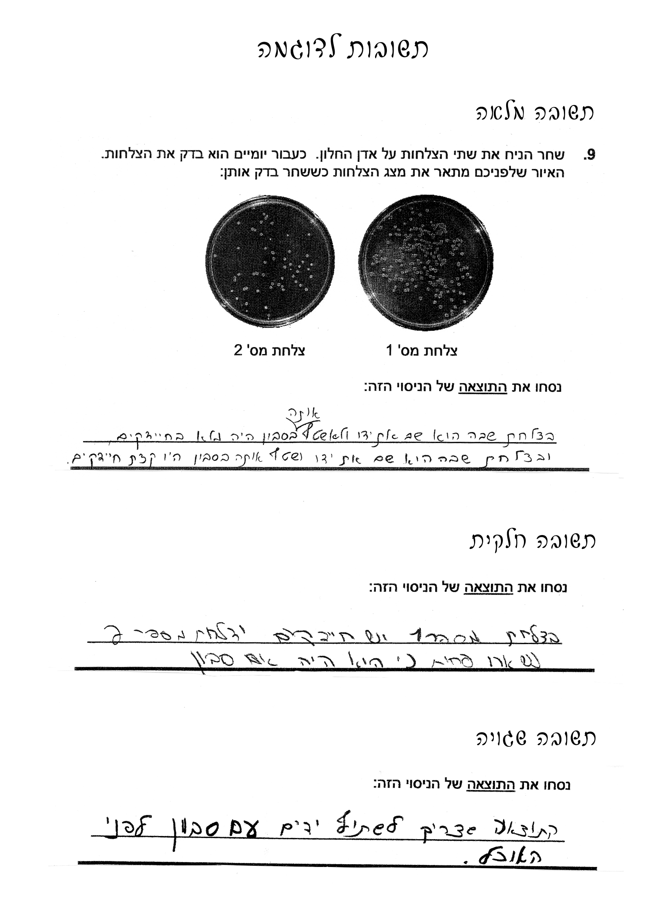
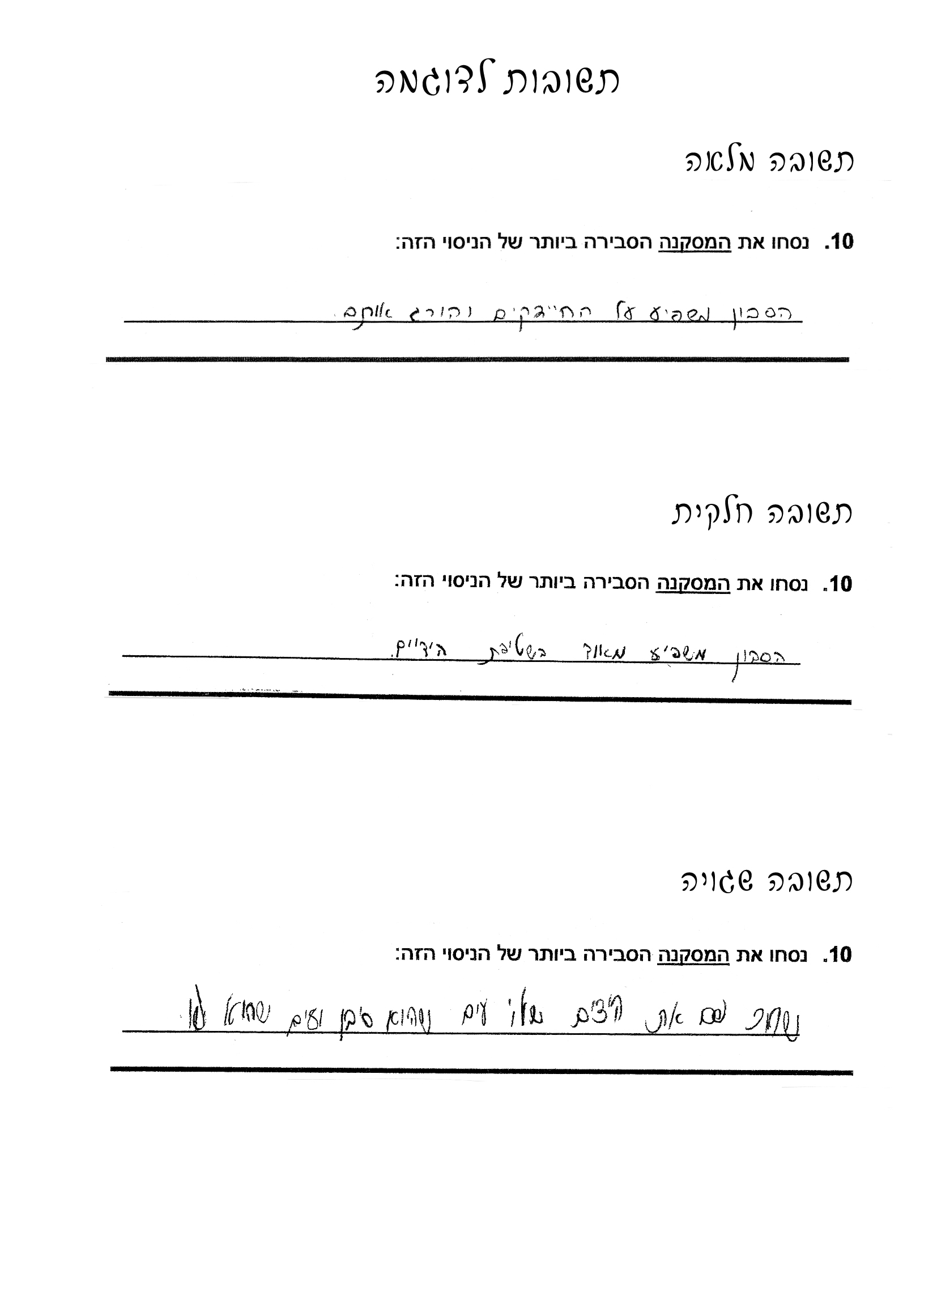

עמוד ריק

